Testing Automation

Login

Formulario LLeno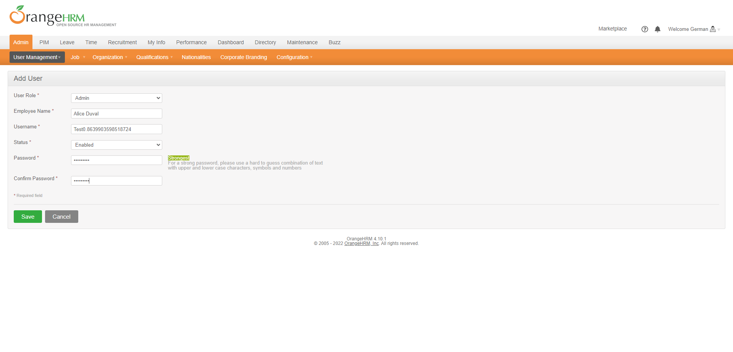

Previo a eleminar el usuario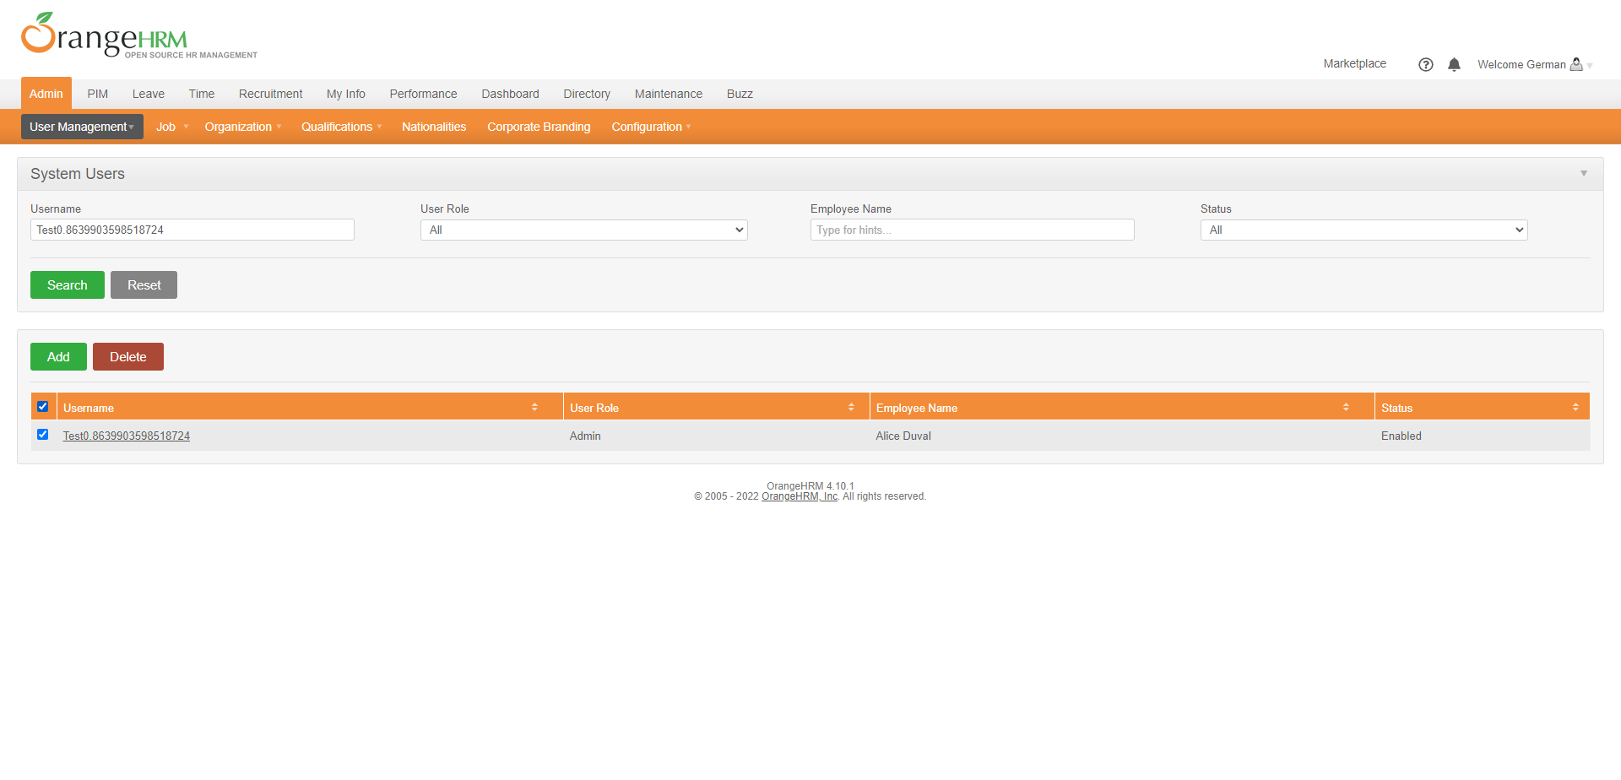

Testing Automation

Login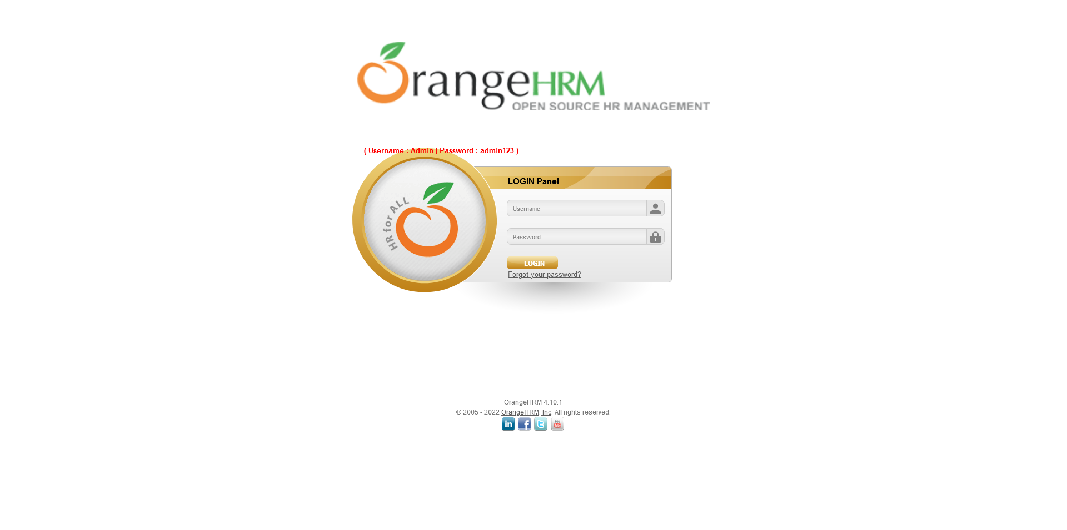

Formulario LLeno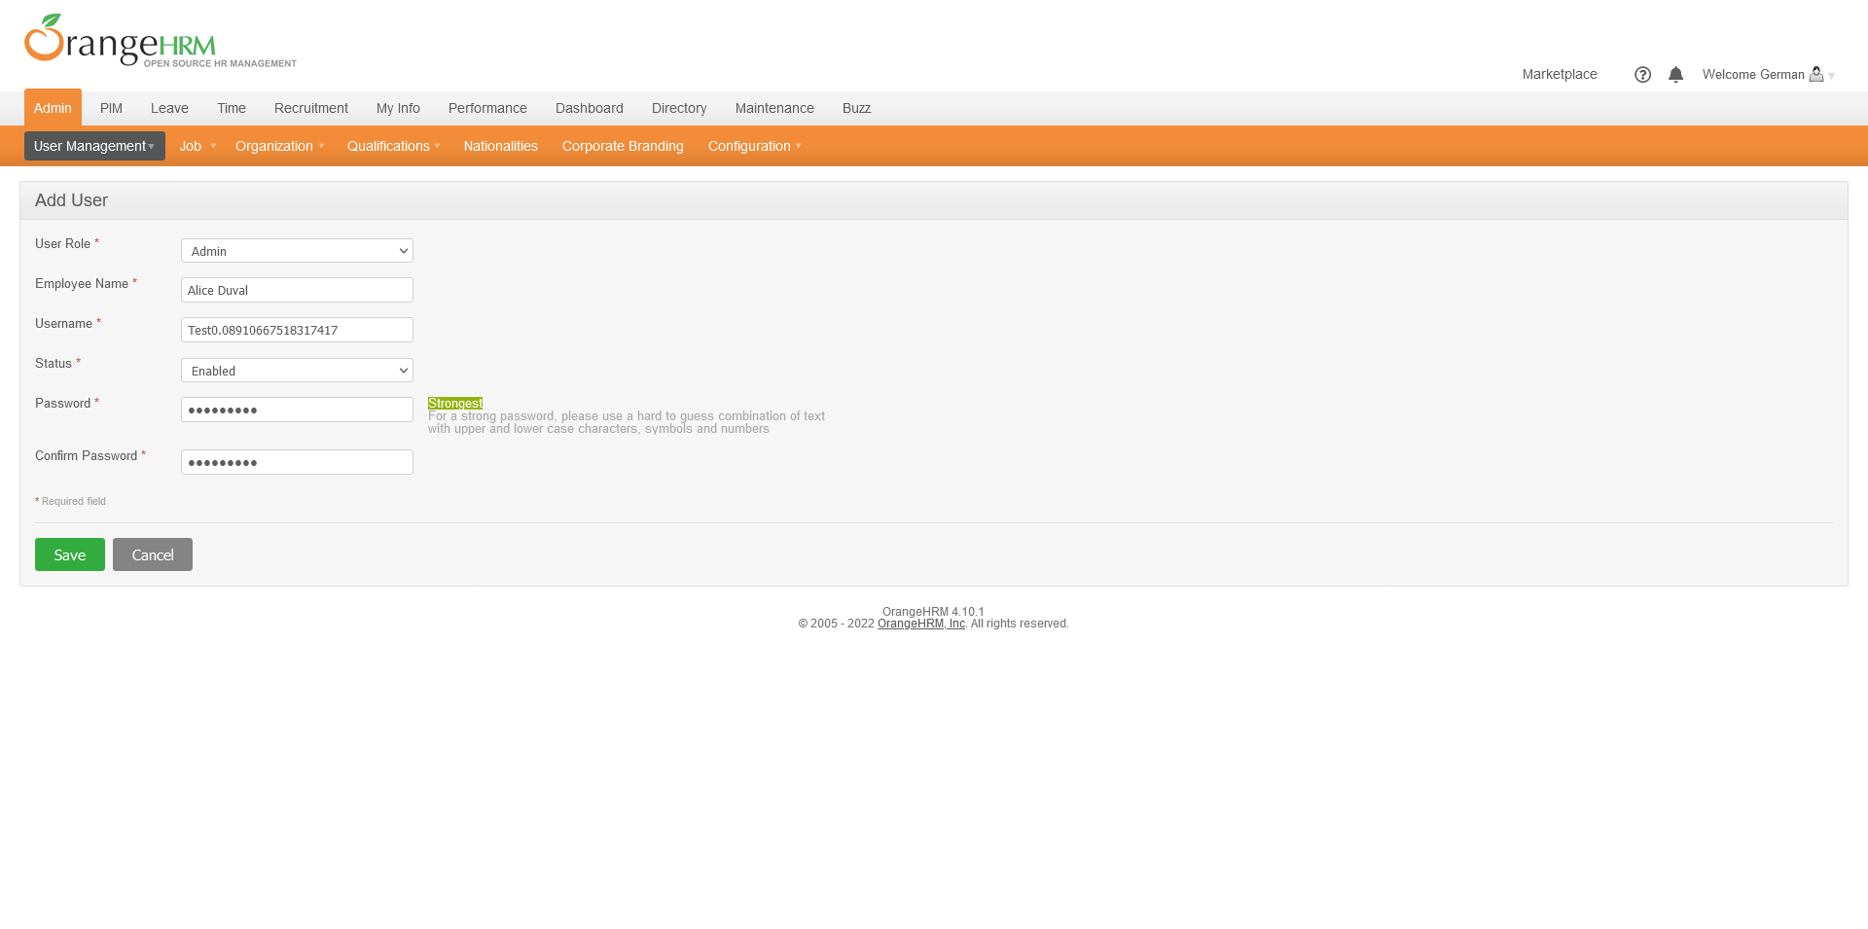

Previo a eleminar el usuario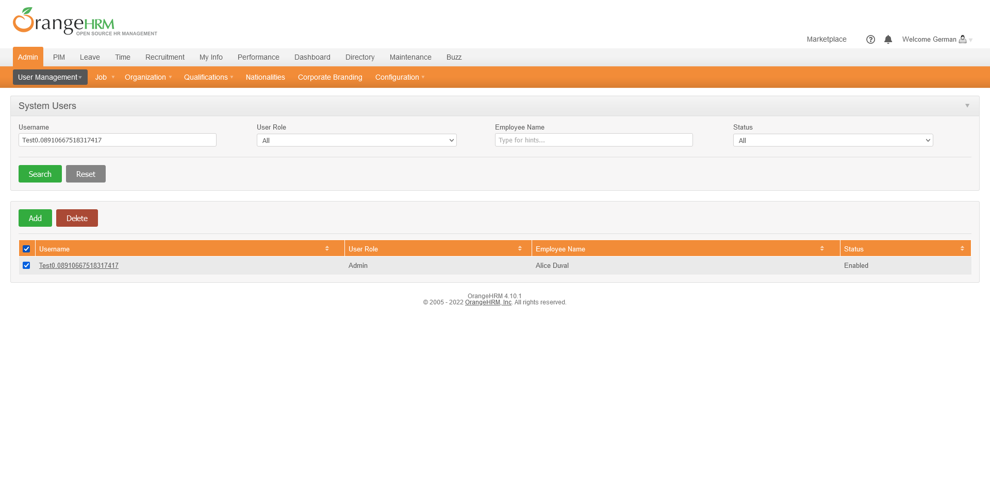

Testing Automation

Login

Formulario LLeno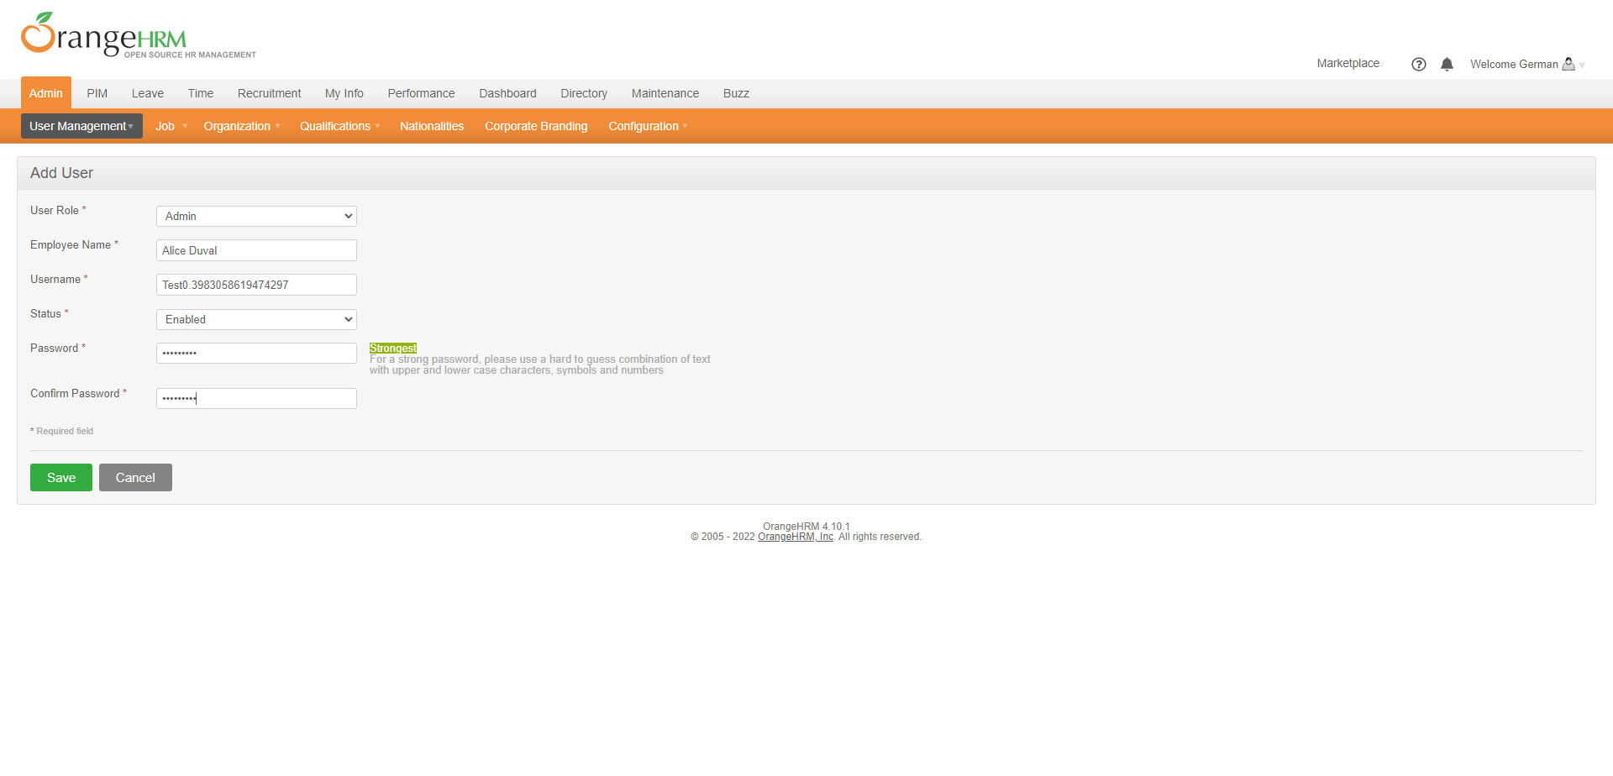

Previo a eleminar el usuario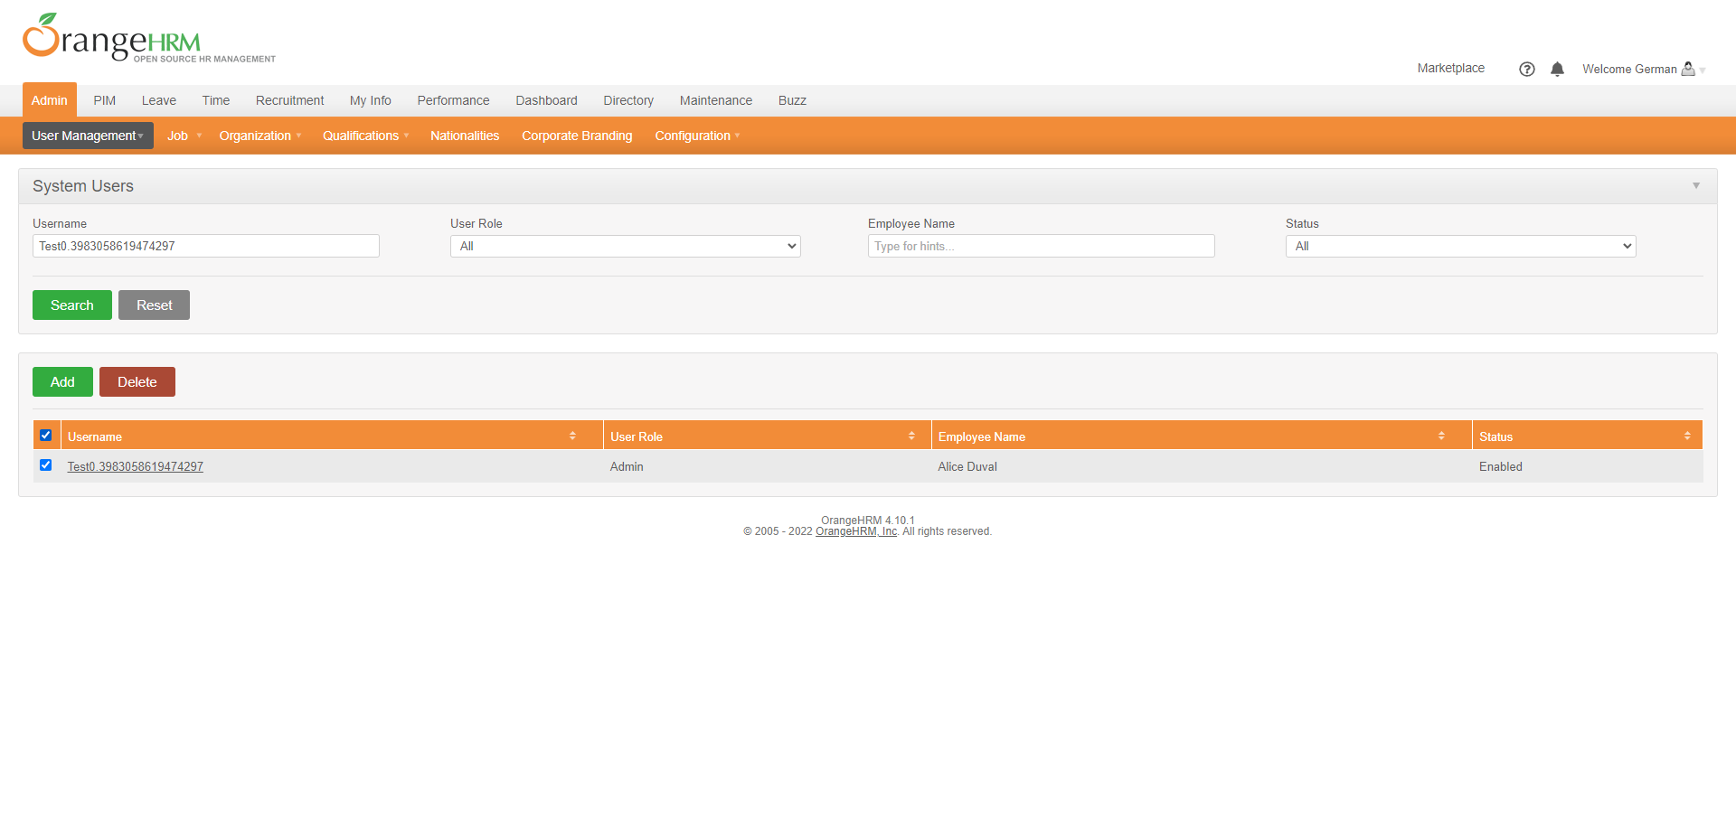

Testing Automation

Login

Formulario LLeno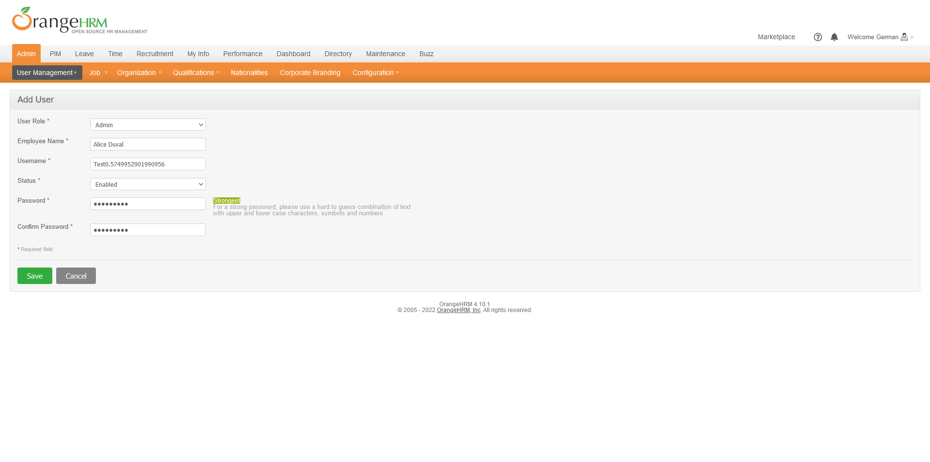

Previo a eleminar el usuario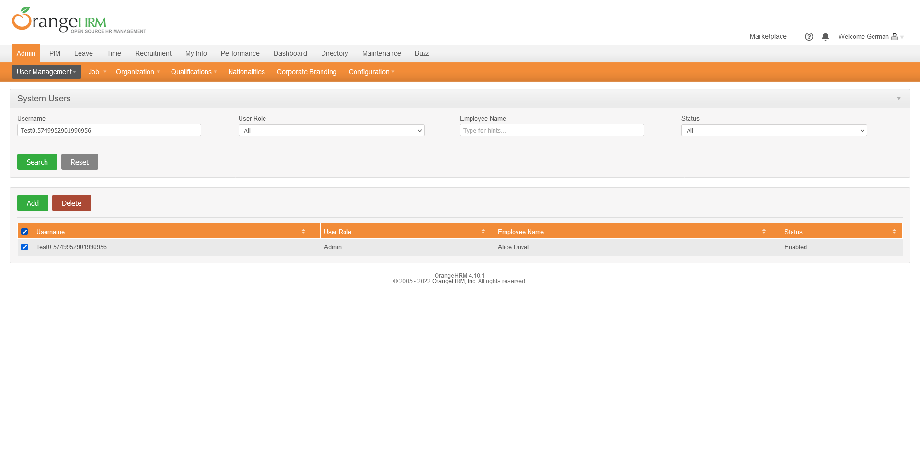

Testing Automation

Login

Formulario LLeno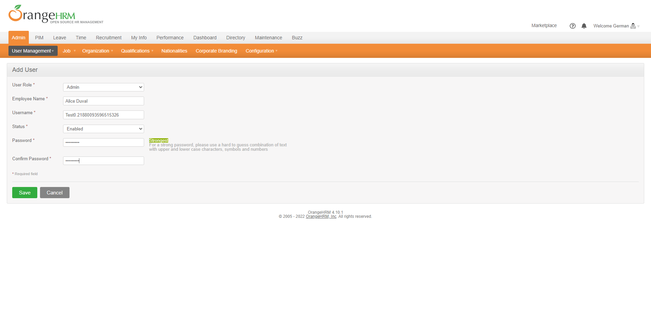

Previo a eleminar el usuario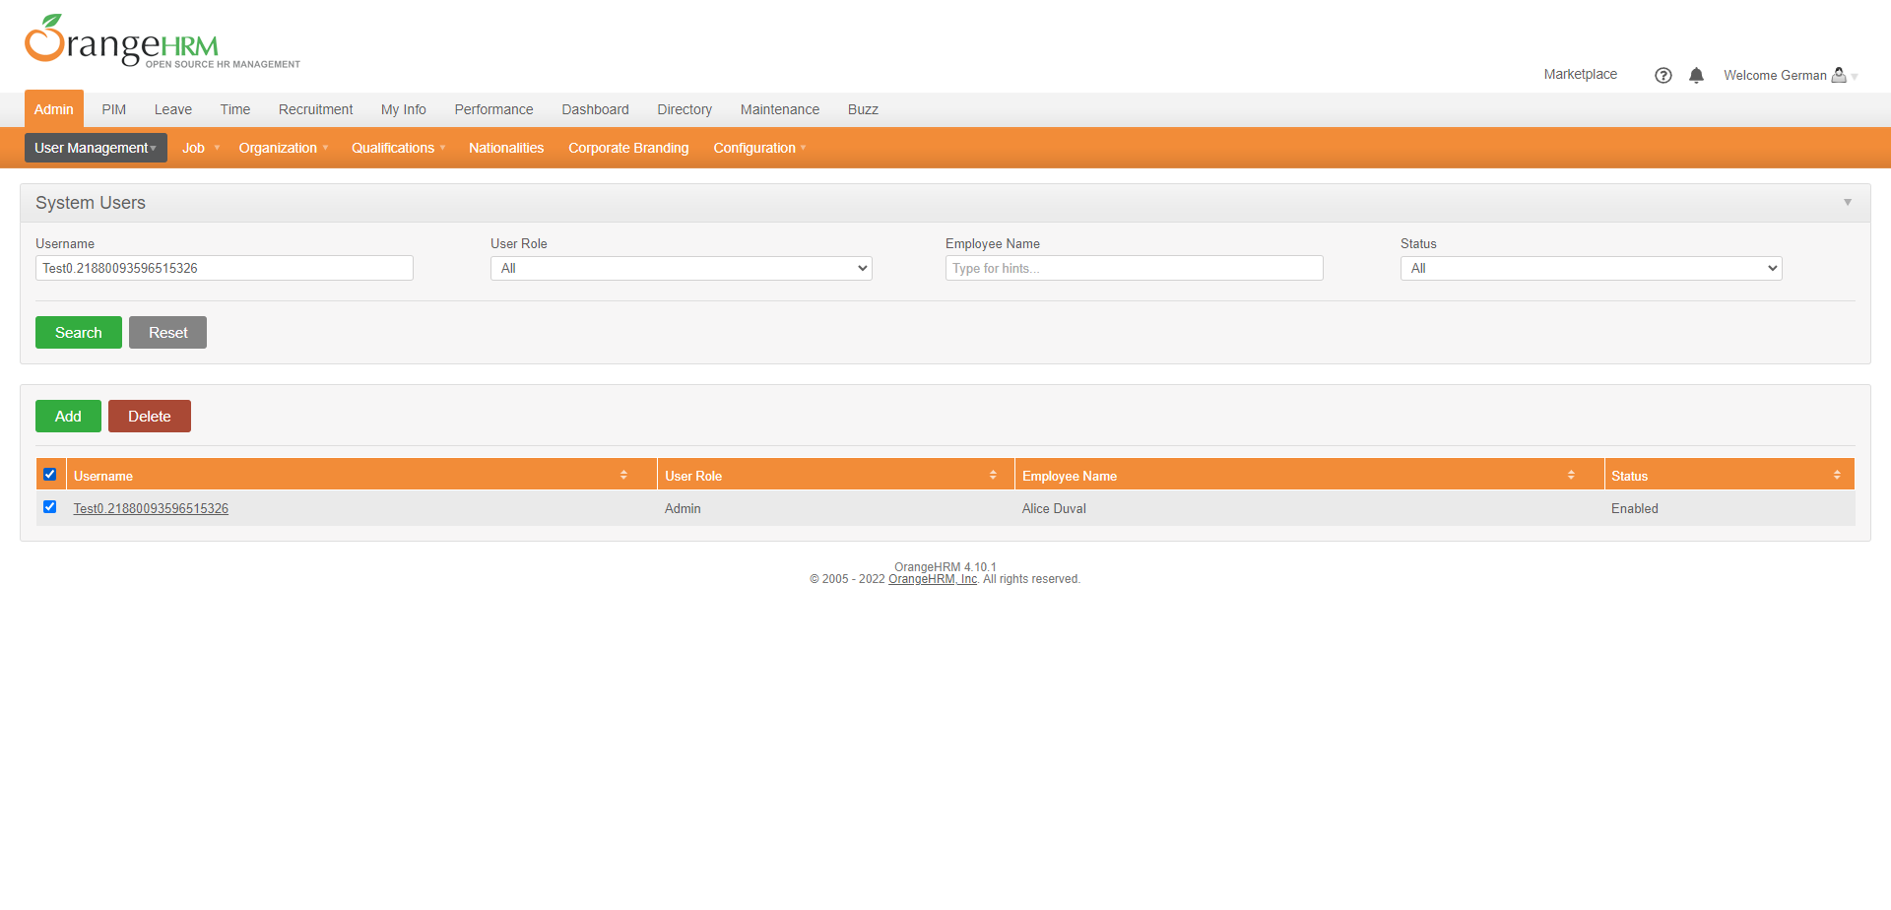

Testing Automation

Login

Formulario LLeno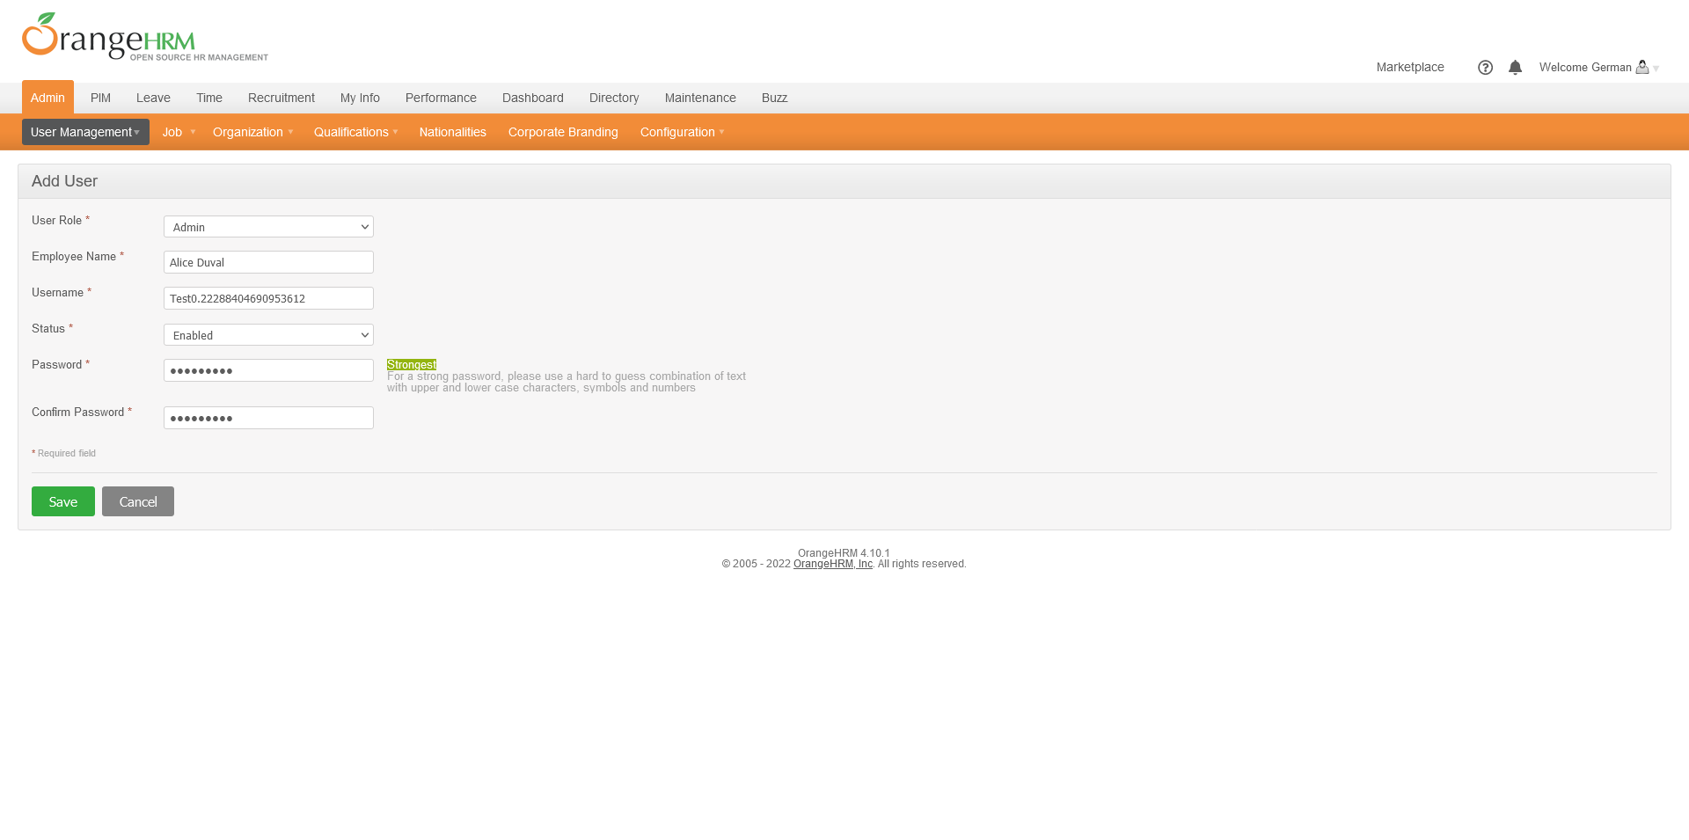

Previo a eleminar el usuario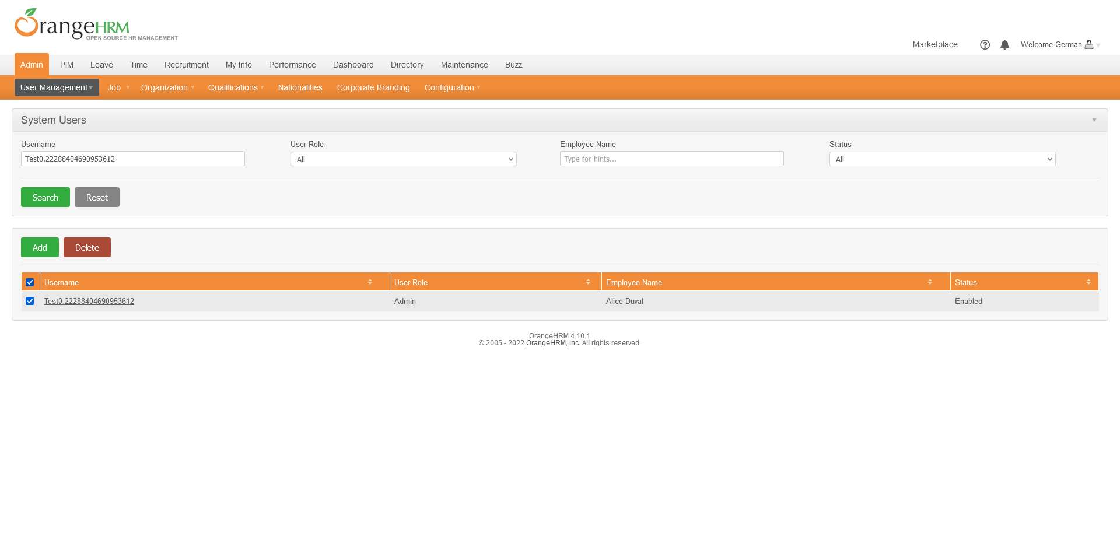

Testing Automation

Login

Formulario LLeno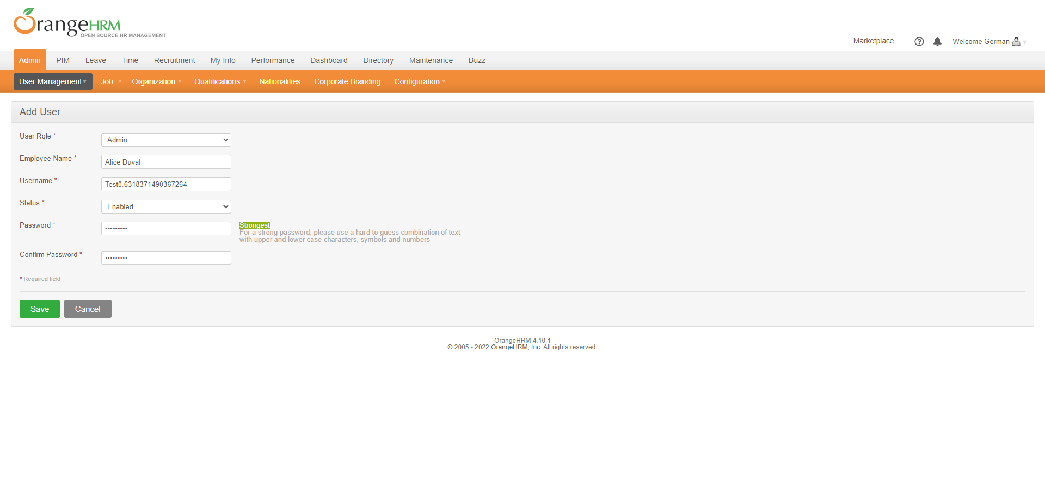

Previo a eleminar el usuario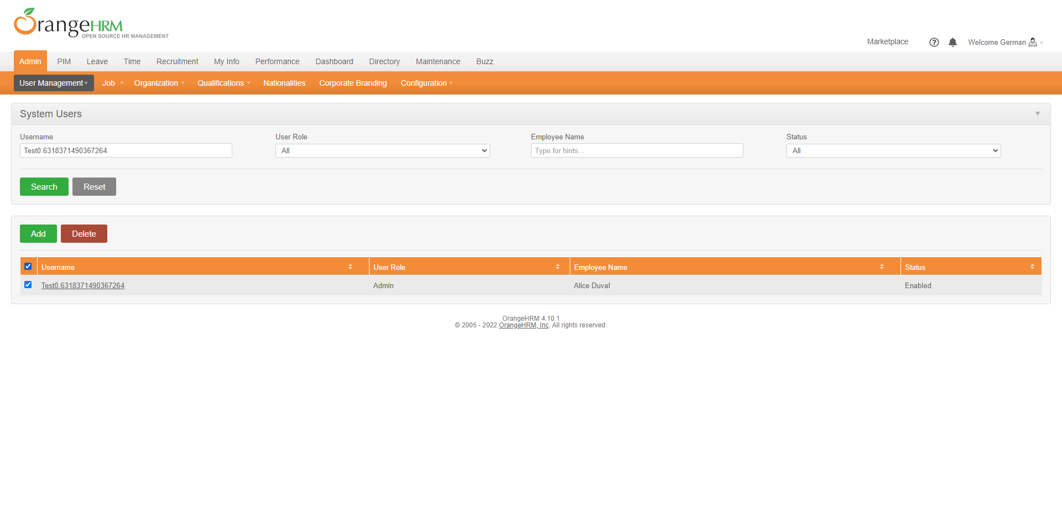

Testing Automation

Login

Formulario LLeno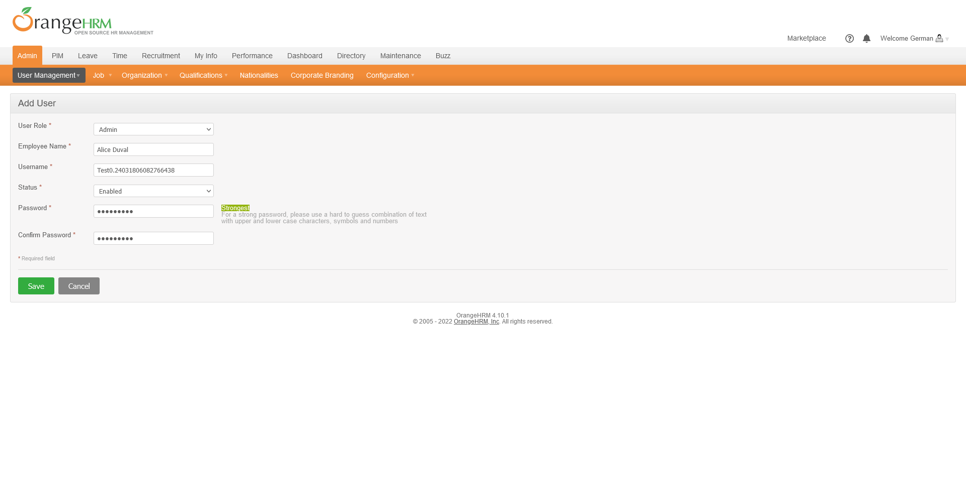

Previo a eleminar el usuario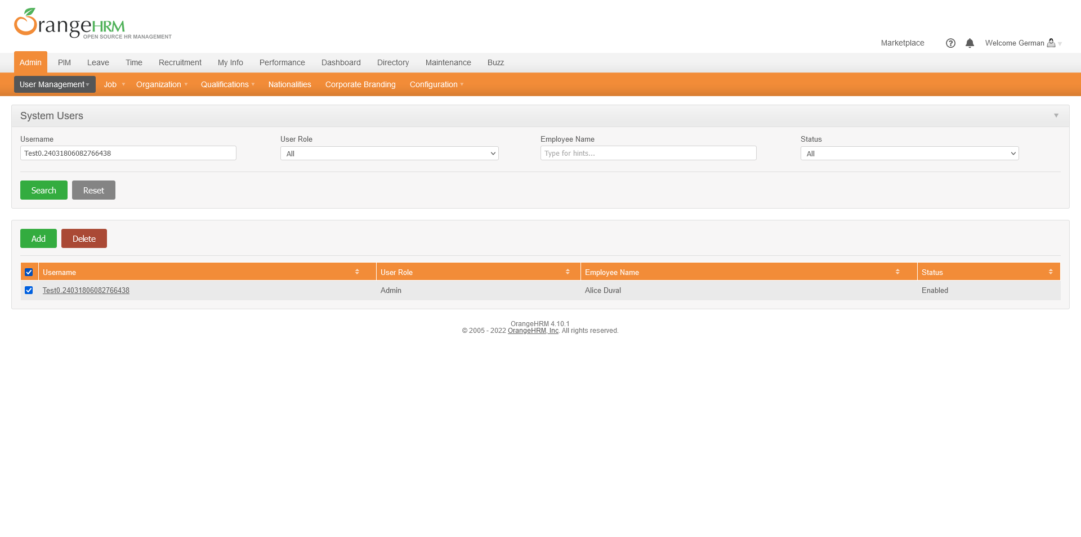

Testing Automation

Login

Formulario LLeno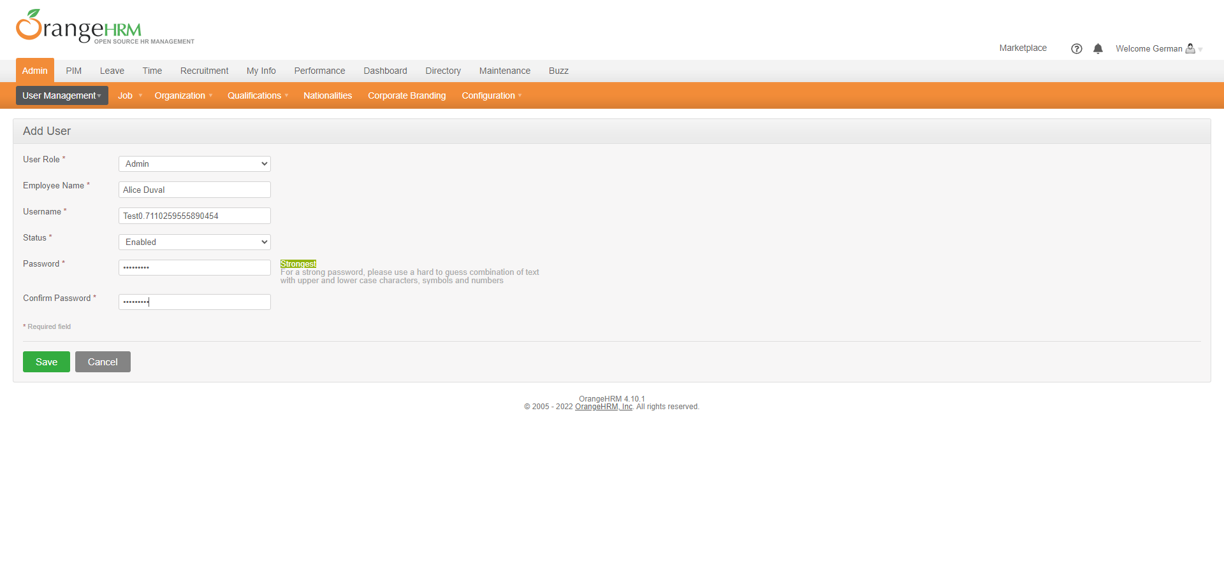

Previo a eleminar el usuario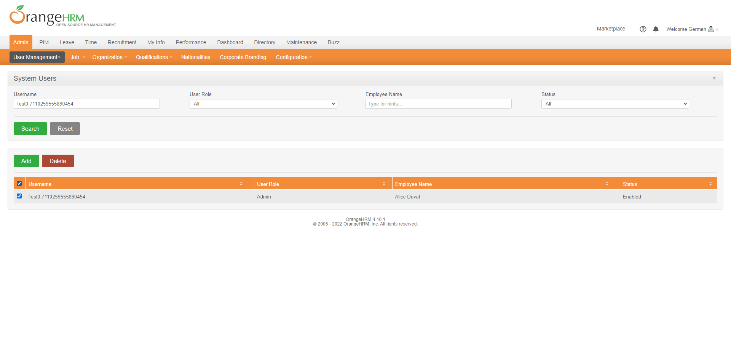

Testing Automation

Login

Previo a eleminar el usuario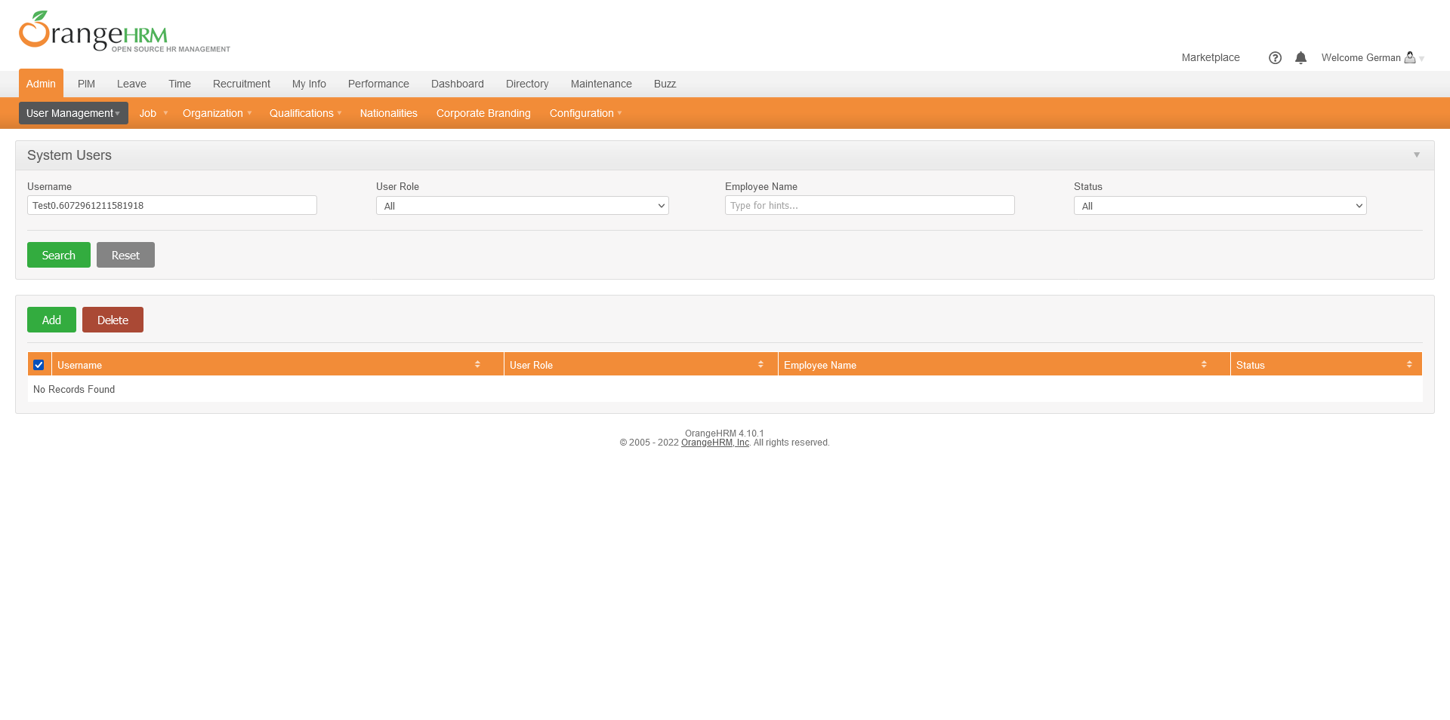

Testing Automation

Login

Formulario LLeno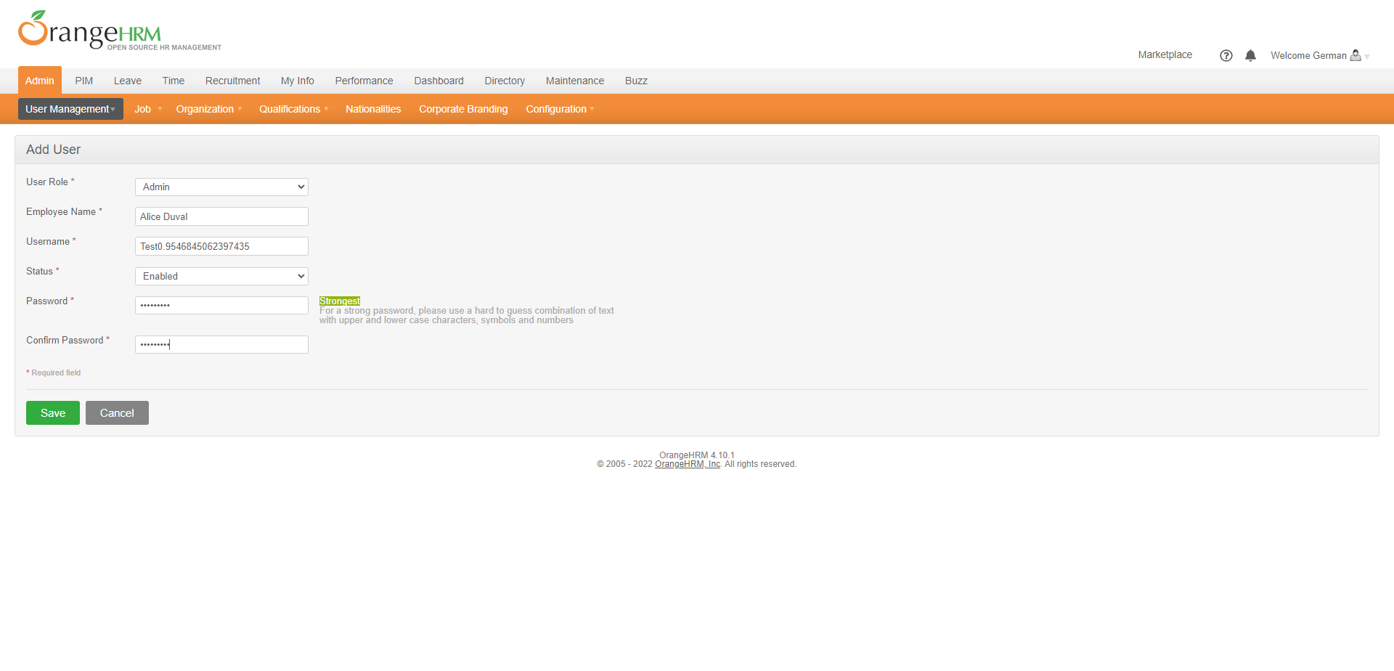

Previo a eleminar el usuario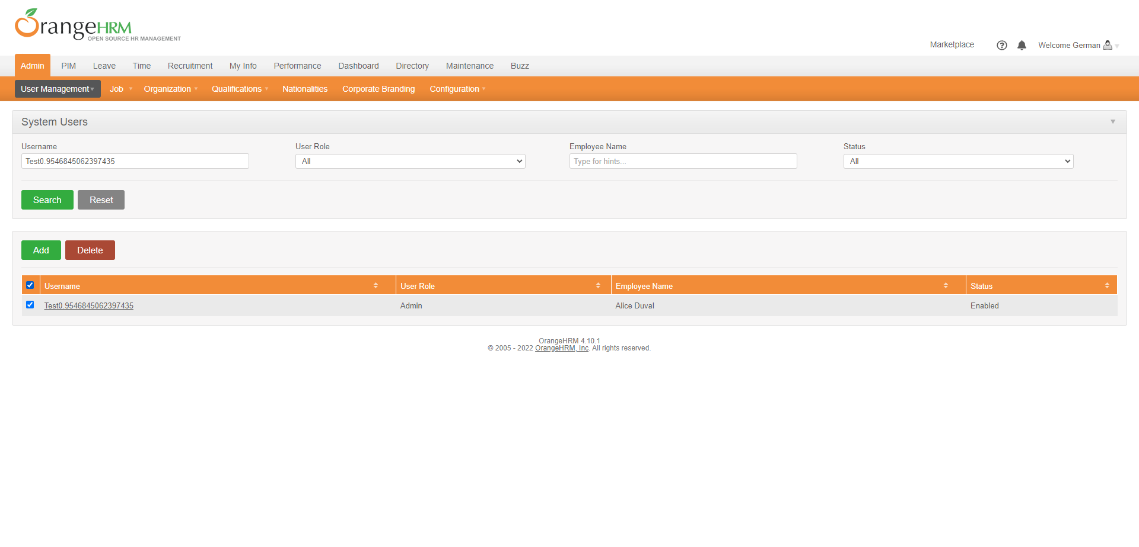

Testing Automation

Login

Formulario LLeno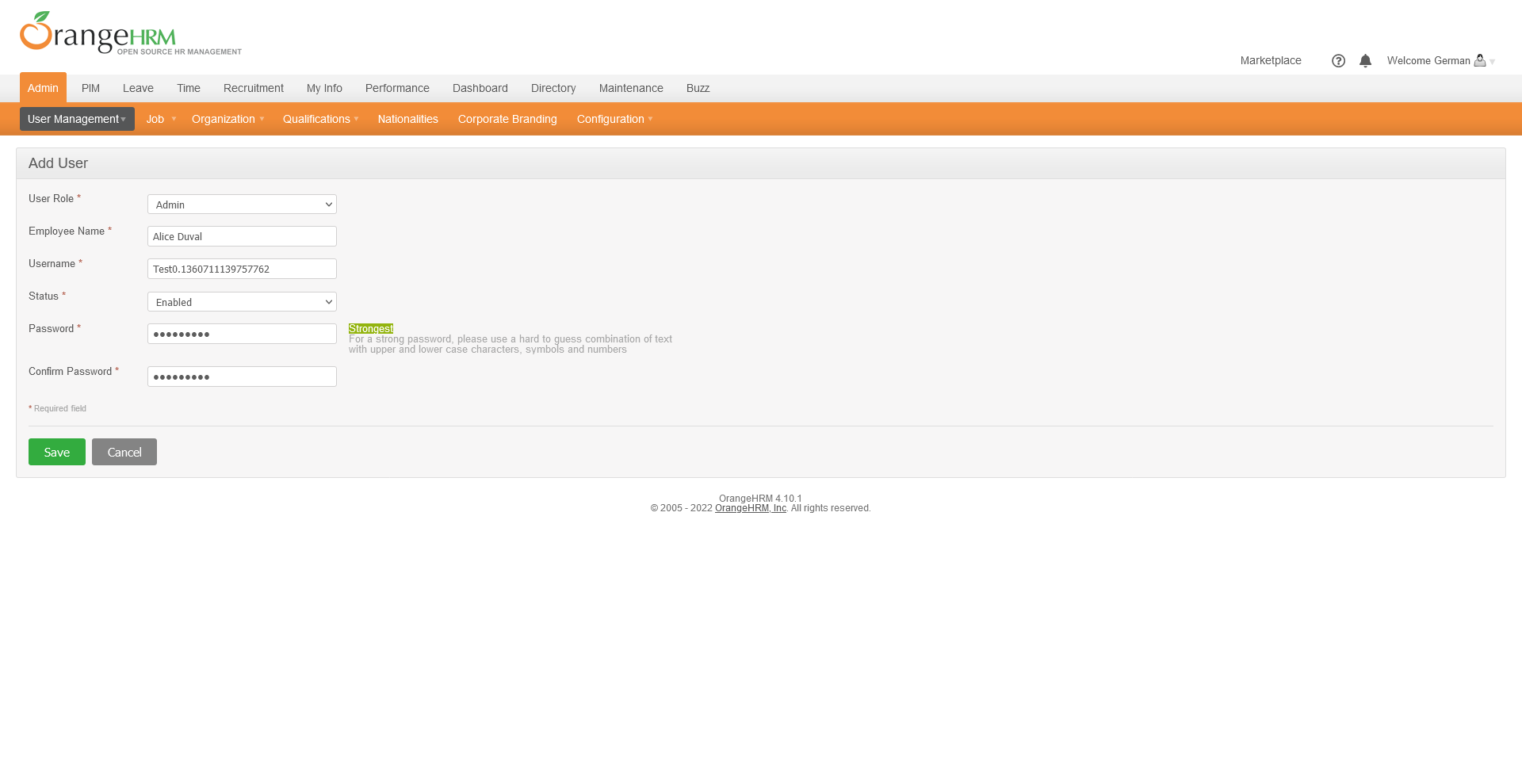

Previo a eleminar el usuario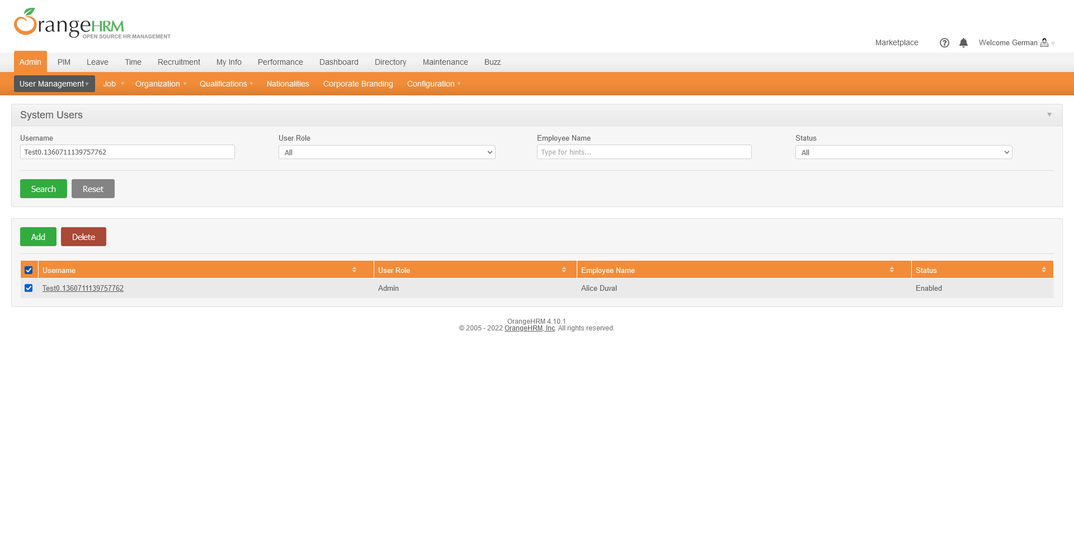

Testing Automation

Login

Formulario LLeno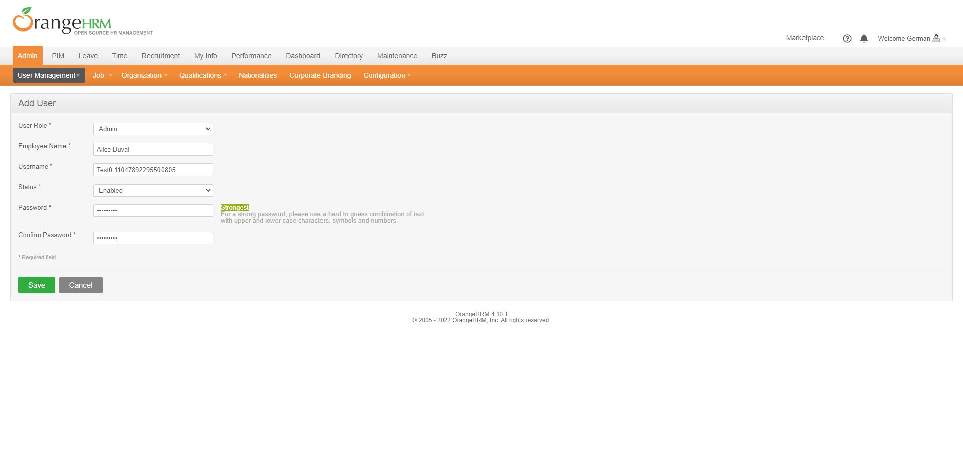

Previo a eleminar el usuario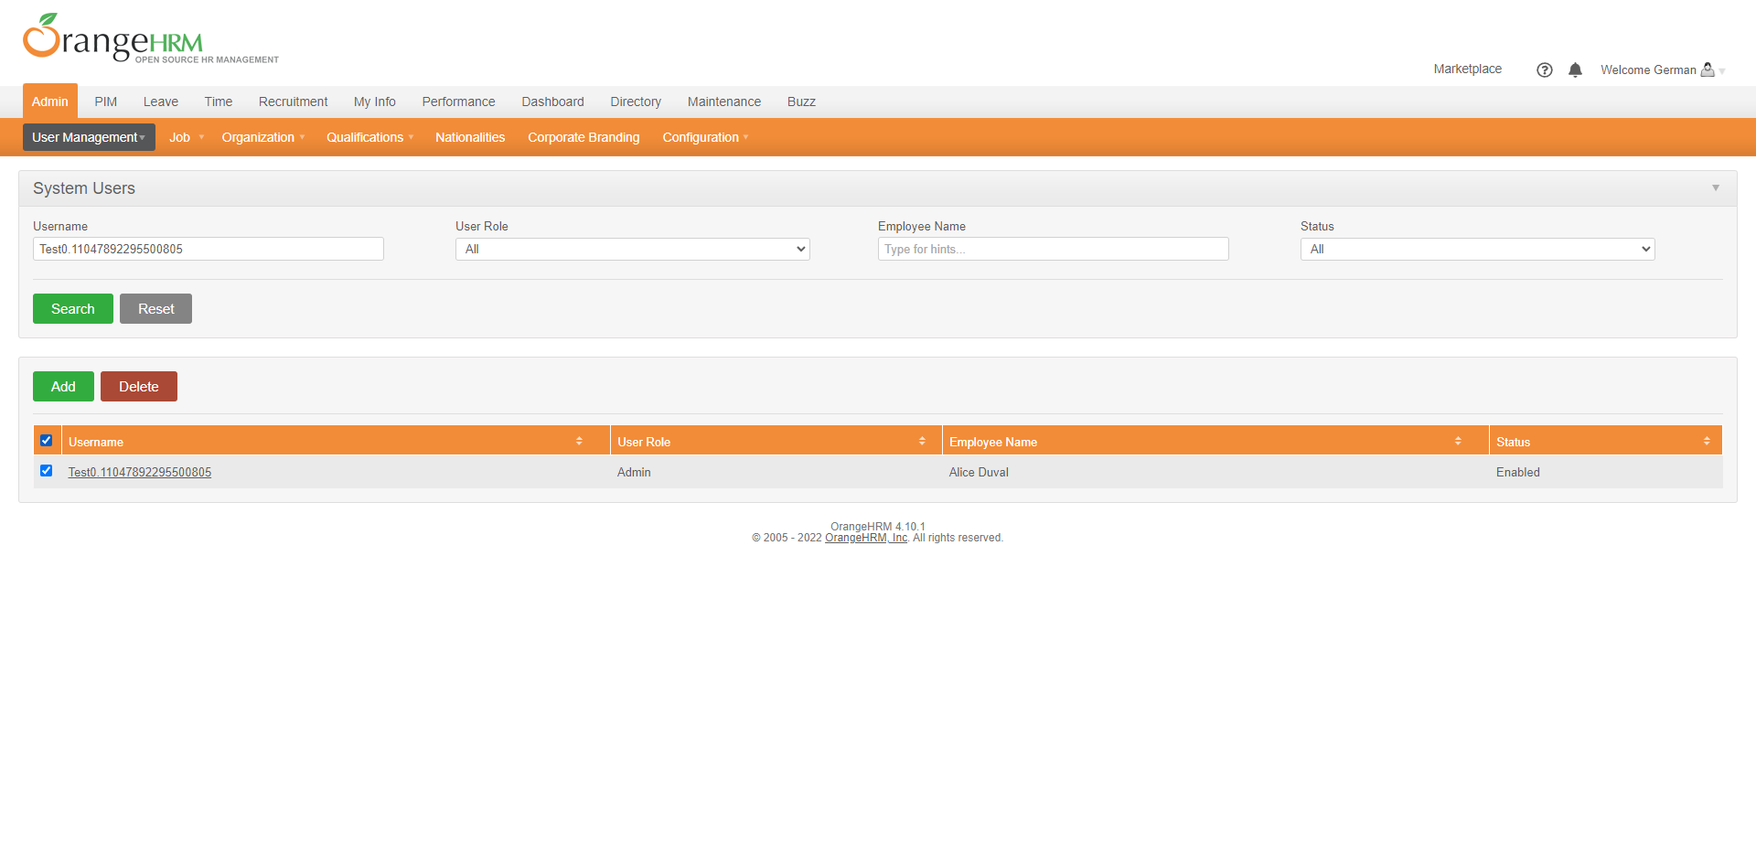

Testing Automation

Login

Formulario LLeno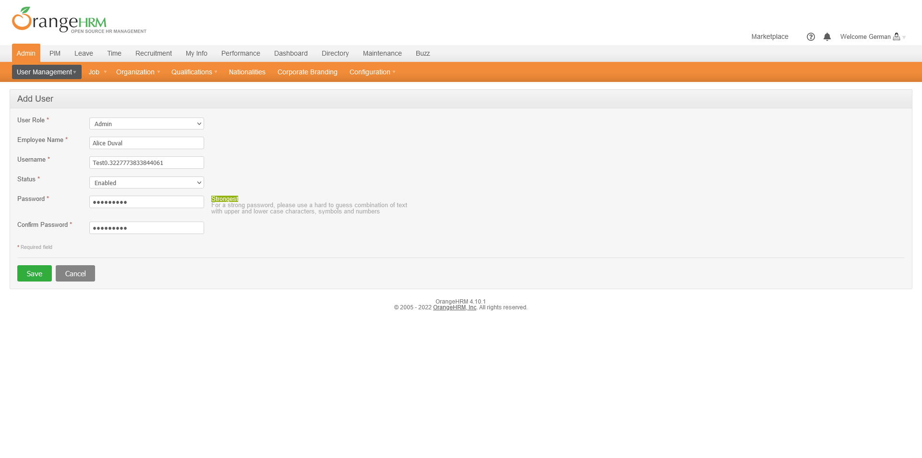

Previo a eleminar el usuario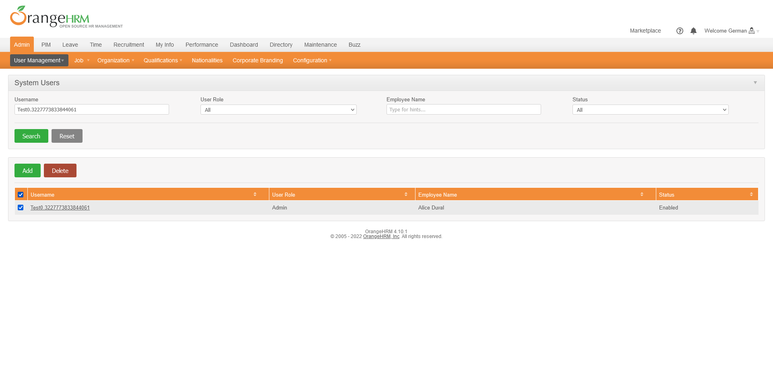

Testing Automation

Login

Formulario LLeno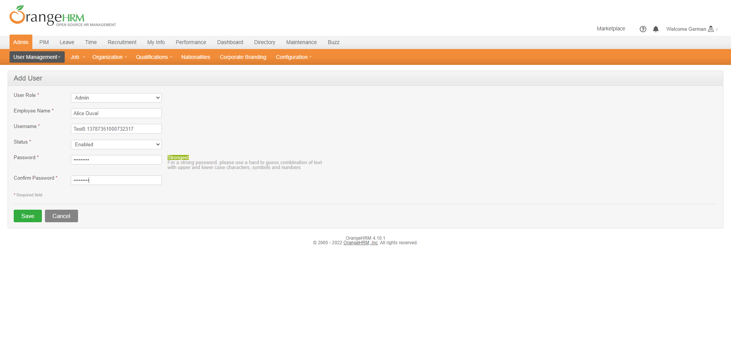

Previo a eleminar el usuario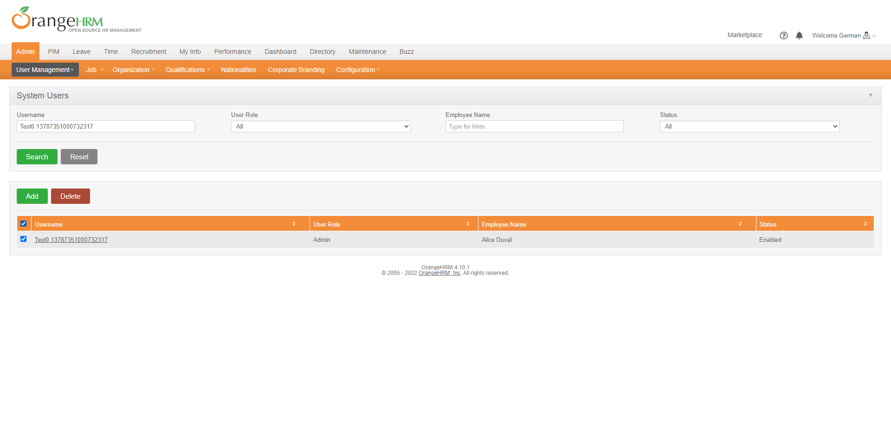

Testing Automation

Login

Formulario LLeno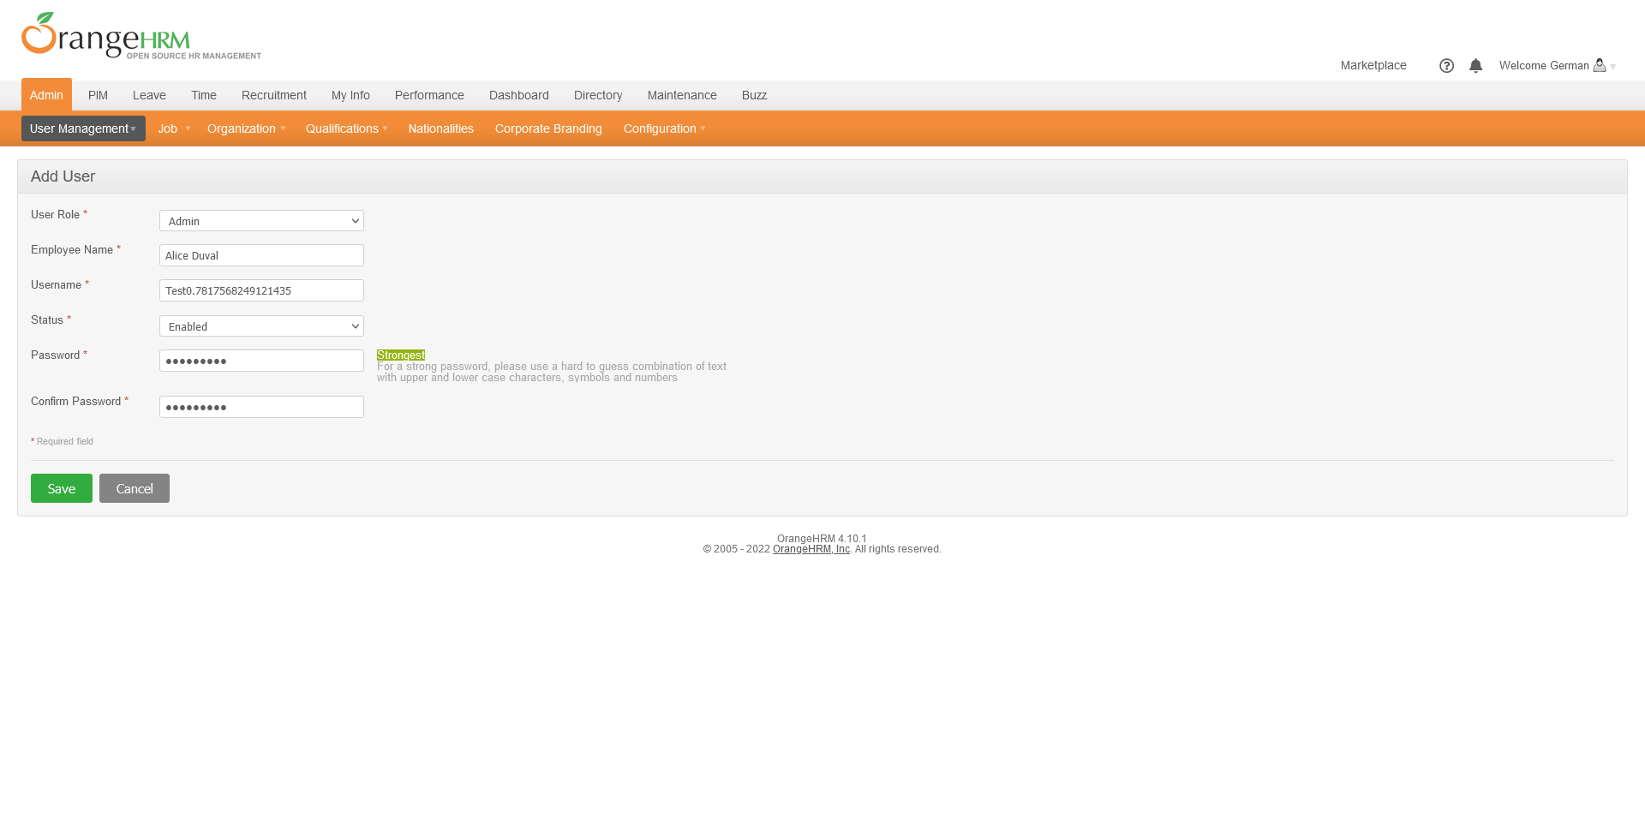

Previo a eleminar el usuario